План-схема района расположения МДОБУ д/с №104,
пути движения транспортных средств и детей.
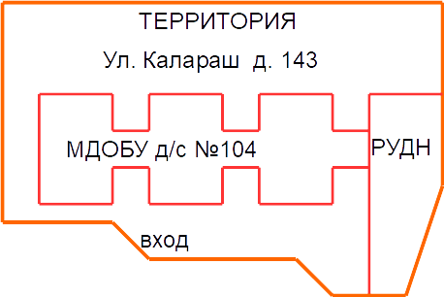
Д. 145
Д. 129
Д. 145-А

Пер. Павлова
Ул. Калараш

Д.6

Д. 64-Б

ТРОТУАР
Пер. Павлова

Пер. Павлова

Схема организации дорожного движения в непосредственной близости от образовательного учреждения.
Д. 145
Д. 129
Д. 145-А

Пер. Павлова
Ул. Калараш

Д.6

Д. 64-Б

ТРОТУАР
Пер. Павлова

Пер. Павлова
Маршруты движения организованных групп детей от МДОБУ д/с №104 к ЦНК, парку.
МДОБУ д/с №104
Ул. Калараш д. 143
вход

Пер. Павлова

Ул. Калараш

Пер. Павлова

Центр национальных культур

Ул. Павлова
Ул. Победы

Ул. Лазарева

ПАРК
Схема пути движения транспортных средств к местам разгрузки/погрузки и передвижение детей.

Склад
МДОБУ д/с № 104
Ул. Калараша д. 143

ВХОД

Место разгрузки/погрузки
Въезд/выезд транспорта
Движение транспорта
Движение детей
Пешеходный переход

